谢克海：谁上谁下——清晰区分企业人才的“361体系”

来源：领教工坊

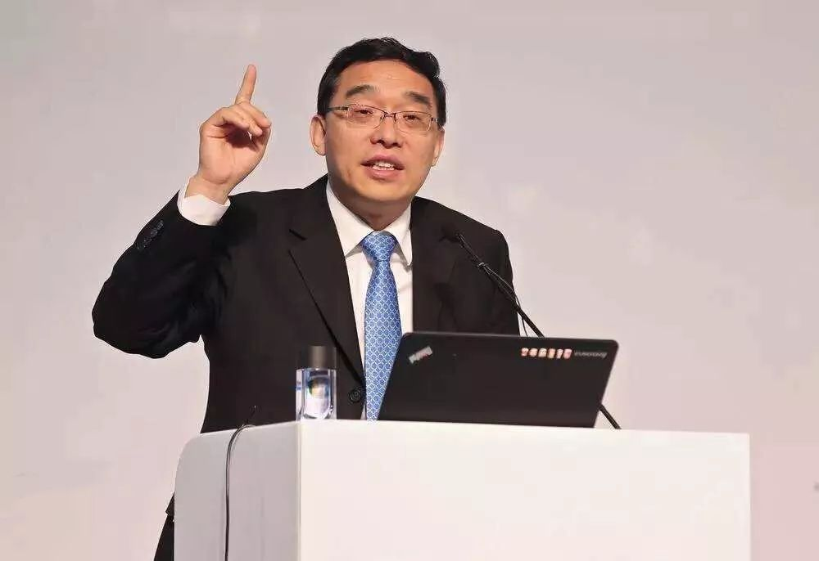

**领教导言**

“360度评价+1（圆桌会议）”之间的关系类似于我们常提到的中西医结合，361体系就是在360度测评结果基础上的专家会诊。

本文结合长时期追踪的管理实践为360度评价正名，也指出360度评价在实践中的误区，并用实际数据来说明361体系是人才决策的最佳实践形式。

明茨伯格说过，管理是一种充满常识的实践。如果你还没有找到适合的人才决策机制，361体系将助你找到能力高、品质好，值得委以重任的管理人员。

企业人力资源管理决策的根本问题是解决企业在用人方面“谁上谁下”的实际问题。企业人力资源管理者通过有效的人才区分，应当清晰地告知决策者企业中的管理人员“谁行谁不行、该提拔重用谁、该淘汰解雇谁”。在实践中，许多企业家抱怨人力资源管理的无效，究其原因是人力资源管理者没能通过正确的方式对人才做到有效区分。

关于人才评价领域的最佳管理工具，至今并没有权威结论。企业中常用的测评工具包括：笔试、面试、心理测验、评价中心、360度评价等。依据不同的测评目的，要匹配不同的测评工具。

在人才考核性测评中，企业通常选择360度评价。然而，实践中企业对360度评价普遍存在各种质疑。诸如：360度评价是否真实准确；坚持原则、风格强势、敢于变革的人是否会吃亏等。

本文基于M公司14年间累计的超过1100名管理人员360度评价结果，从不同的角度去探究360度评价在人才评价上的有效性问题。

作为一种评价方法，企业管理人员及人力资源从业者最关心的问题是360度评价结果是否可信。从用人决策的管理实践上看，可信就意味着360度评价能够帮助企业准确识别哪些管理人员优秀，哪些管理人员不胜任（图1）。

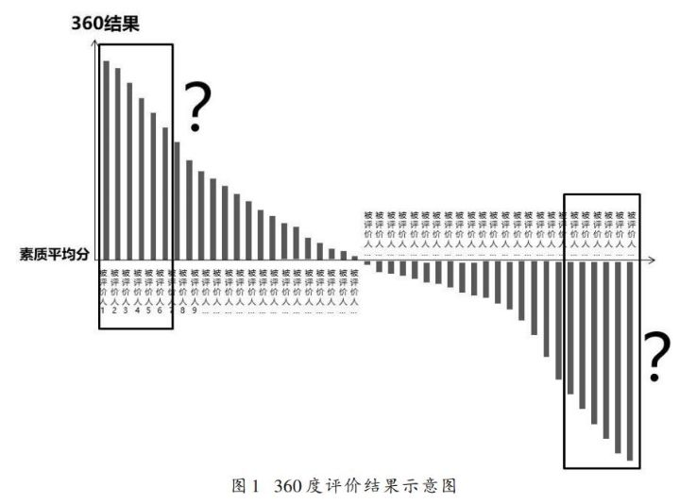

**一、素质分数低大多是“劣质”员工**

**1.素质分数低的员工大多业绩差**

我们将M公司及各分、子公司素质分数排名靠后的管理人员作为分析对象，观察其业绩排名情况可以发现，360度评价排名后20%的管理人员中，有80.2%的管理人员同时出现较低的业绩水平，而仅有19.8%的管理人员业绩达到中等水平及以上（见图2）。

进一步分析这19.8%的管理人员可以发现，支撑其达成业绩的主要原因并非其个人能力等主观因素，而是市场行情等外部因素，抑或是其搭乘了前任优秀管理人员的便车。由此可见，360度评价分数低的管理人员大概率个人业绩也不理想，即便侥幸未排在末尾，也仅能维持在平均水准以下。

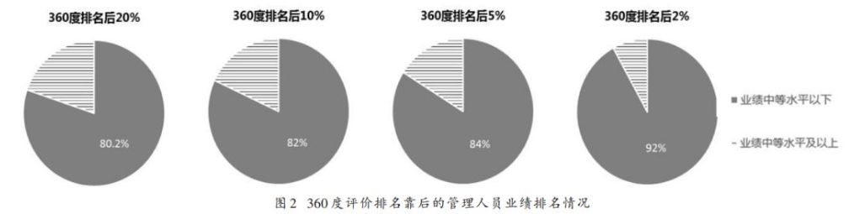

**2.素质分数低的员工大多难改变**

值得一提的是，M公司在360度评价体系建立之初的5年，由于人力资源部等职能部门未能充分认识到360度评价的效用，仅将360度评价结果作为选人用人的参考，而这一决定无意中给了最高决策层持续观察这些管理人员的时间。经过长时间地观察，最高决策层发现360度评价结果相当准确，那些常年在360度评价中素质分数低的管理人员绝大部分一直未改变，其所带领的业务更是受到严重影响，日渐惨淡。

本研究中，我们将M公司及各分、子公司中至少有2年360度评价结果的745名管理人员作为分析对象，可以观察到被评价人历年分数的变化差异。研究发现，被评价人历年的最高分或最低分与平均分的绝对值差异平均仅为0.24分。同时，对每位管理人员历年分数求标准差，观测分数的离散程度，结果显示，标准差平均仅为0.18。可见同一管理人员历年360度评价分数变化幅度不大，360度评价结果具有相当高的稳定性。

此外，那些至少2次排名在后20%的管理人员中，有79.5%的管理人员历年从未出现在360度排名的前20%梯队中。可见360度评价常年分数低的管理人员，大多数素质评价不会出现明显的提升。

**3.素质分数低的员工大多自身问题严重**

360度评价分数低本身已经是非常严重的问题。它意味着被评价人在企业中没有“人气”，若被评价人是管理人员说明其缺少领导力，团队对其不认可；若被评价人是普通员工，意味着其团队合作有问题。

从人力资源决策角度来看，企业一定不要对360度评价分数低的管理人员存有不切实际的幻想，他们最终也无法做出非凡的业绩，只会成为企业的负累，及时优化才是最明智的选择。由此，本文提出如下命题。

**“命题1：凡低必差，少有例外。”**

**二、素质分数高未必是优秀员工**

通常意义上讲，360度评价总分高的员工一定是企业的“明星人员”，应委以重任。但随着M公司个别“明星”员工被审计出廉洁问题，或被证实存在严重的诚信问题，一个现实的问题就是：360度评价排名靠前的企业员工一定是真正优秀的员工吗？这需要我们着重审视什么是“伪优”人员？事实上，“伪优”就像“明星”员工的孪生兄弟，看似和“明星”员工一样出色，但是当我们深入分析会发现他们存在“质”的区别。

国际权威学术刊物《科学》（Science）杂志曾刊登过一篇关于黑猩猩DNA的爆炸性研究：黑猩猩和人类基因组的DNA序列相似性达到99%，即使考虑到DNA序列插入或删除，两者的相似性也有96%（Culotta，2005）。但正因为这1%~4%的微小差距，才使得在生物进化过程中出现了人类与黑猩猩两个不同物种。“伪优”与“明星”的区别就如同人类与黑猩猩1%~4%的DNA差别，尽管差别细微，但差的恰恰是“关键”。

在过去十多年应用360度评价的过程中，M公司也曾在重要的核心岗位上任用了“伪优”人员，并为此付出巨大代价。详细考察M公司的发展历程可以发现，并不是M公司的360度评价本身出了问题，而是“解码员”未能全面准确解读360度评价的信息，以至于未及时识别出“伪优”人员。如同CT、MRI等医学影像中明明已显示出病灶的存在，倘若影像科医生不能正确、全面解读病灶信息，也无济于事。由此，本文提出如下命题。

**“命题2：凡高未必，内存‘伪优’。”**

**三、如何识别出“伪优”人员**

在360度评价结果的解读上，M公司一直以来主要关注被评价人的综合得分，并根据综合得分的高低对管理人员进行排序。

但是，随着核心岗位上出现“伪优”人员，我们开始反思是否在评价结果的解读上遗漏了一些关键细节。于是，我们将关注点从360度评价的综合得分转向各素质单项得分，结果发现，“伪优”的360度评价得分具有相似特征：综合得分高，但是在某一个或多个素质单项上，“伪优”的得分明显偏低，或者存在明显的逐年下降趋势。我们将这种相似的特征称为“致命缺陷”。

尤其值得关注的是，这种“致命缺陷”相对集中出现在清正廉洁、大局意识、尊重他人、担当敬业等素质单项，而这些素质单项大都属于素质模型中的价值观类型，属于“核心素质单项”。“核心素质单项”出现问题的“伪优”表现形式各有不同。例如：

**贪婪型“伪优”在金钱观方面存在致命缺陷。**此类人员“核心素质单项”中清正廉洁项明显偏低。在现实中，他们对金钱的欲望异常强烈，不惜通过违法违规的途径，贪婪地获取经济利益。他们或把公司财产据为己有或挪作他用，给公司造成无法挽回的损失。

**独狼型“伪优”在与人相处方面存在致命缺陷。**此类人员“核心素质单项”中大局意识或尊重他人项明显偏低。在现实中，此类人员心胸狭隘，不顾大局和他人感受，对自己的利益患得患失。他们缺乏同理心，难以合作，在团队中制造矛盾，影响团队协作和战斗力。

**无为型“伪优”在做事方面存在致命缺陷。**此类人员“核心素质单项”中担当敬业项明显偏低。在现实中，此类人员在小事上表现得勤快，似乎很忙碌，但是在大事上从不担责，对公司无贡献、不决策，使公司丧失发展机遇，失去竞争优势。

当然，企业中的“伪优”远不止上述几类，不同的“核心素质单项”对应不同的“伪优”类型。

可见，360度评价总分通常反映的是被评价人的综合能力高低，但是能力高并非意味着品质好。“伪优”就是综合能力高但是品质有严重缺陷的管理人员，他们能力越高给企业带来的伤害越大。

因此，**企业在解读360度评价结果时，一定要谨记“能力看综合，品质看组合”，通过素质总分把握能力高低，通过素质单项的组合情况判断品质优劣。**只有能力高且品质好的管理人员才是企业最当予以重用的人，而一旦发现价值观即“核心素质单项”有问题，则要果断实施“核心指标单项否定”予以优化。

基于此，我们将研究拓展至企业全员的优化、淘汰课题，并提出企业人员的“ABCD淘汰论”。即把企业人员清晰区分为ABCD四类，分别采取不同的策略：

对于组织中素质评价排名末位的D类人应当遵循“凡低必差，企业不能有D”的原则，建议直接淘汰；

对于素质评价低于平均水平的C类人应当认识到他们会“钙化”组织，因此管理层不能有C，建议尽快调整；

对于素质评价中上等的B类人应当认识到他们稳健有余，难当重任，因此应当让核心岗位上的B类人腾出位置；

对于素质评价最高的A类人应当对其核心素质进行逐项分析，识别出其中的“A假”并坚决清除。

以上可简称为“ABCD淘汰论”。

综上分析，本文提出如下命题。

**“命题3：能力看综合，品质看组合。”**

**四、CEO个人素质与企业经营业绩的相关性**

作为企业掌舵人的一把手个人素质高低会否影响企业经营状况？图3显示了2007~2016年间M公司各分、子公司中360度排名靠后的CEO所在企业高管团队360度评价情况。由图3可以看出，360度评价排名后20%的CEO，所在企业当年高管团队评价排名前20%的比例为0，但排名后20%的比例却达到了64%。可见，**企业的CEO较大程度上影响了所领导高管团队的整体能力和竞争力，**素质评价分数低的CEO带不出优秀的高管团队。

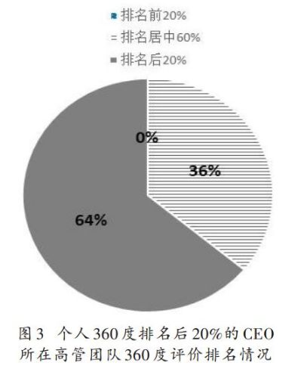

企业高管团队360度评价结果与企业业绩考核结果的比对分析同样可以反映CEO的个人素质与企业经营业绩的相关性。我们取任意连续3年高管团队评价中有2年排名后20%的企业，观察企业当年及随后几年的业绩情况发现，100%的企业至少出现如下3种情况之一：当年未完成和上级单位签署的经营责任书目标；随后3年内企业业绩的考核结果出现了显著下滑；企业因经营不善被关停。可见，由员工不认可的高管团队来掌管的企业发展前景堪忧。

进一步，我们对M公司近5年各分、子公司CEO 360度评价结果与所在企业当年业绩考核结果进行了相关性研究（见表1）。研究结果显示，CEO 360度各项评价指标与企业业绩考核结果之间均存在显著的相关关系（P<0.05），相关系数均在0.6以上，呈现中高度正相关。这意味着当CEO的360度评价分数高时，大概率上其所带领的企业业绩表现会较突出，反之亦然。

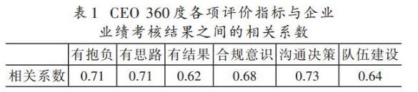

直接或间接来看，CEO的个人素质都与企业经营业绩有着密切联系，一把手360度评价的分数决定企业的命数。因此对于360度评价分数低的一把手应果断予以优化。由此，本文提出如下命题。

**“命题4：一把手的分数，企业的命数。”**

**五、360度评价与上级业绩评价的准确率**

我们将M公司各子公司历年被辞退、调岗、降职、降薪的不合格管理人员作为研究对象，对比这些经长期观察最终被企业认定为不合格的管理人员历年360度评价和上级业绩评价的情况。假设任一评价方法稳定、准确，对于这些最终被认定不合格的管理人员，此方法下每年评价分数应当稳定在均值以下，至少不应被评价为优秀，即排名前20%。如果被认定不合格的管理人员在某一评价方法下历年中至少一次被评价为优秀，则此评价方法在此管理人员的评价上存在“失误”，若未存在此种现象则视为“准确”。通过此种方式逐个对各子公司不合格管理人员进行统计分析，进而对比在不同子公司360度评价和上级评价的准确率。

研究发现，在M公司各子公司中，360度评价准确率均比业绩评价准确率高，从各子公司的平均值来看，360度评价的准确率为75%，而上级评价的准确率仅有57%，二者相比360度评价的准确率比上级评价的准确率高18%。

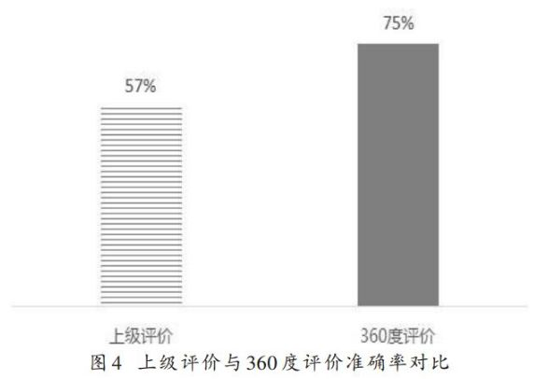

综上，代表多数人意见的360度评价优于上级个人的主观判断。中国有句俗语，“三个臭皮匠，顶个诸葛亮”，置于文中应改为“三个臭皮匠，胜过诸葛亮”更为贴切。真切呼吁决策者能够放下姿态，倾听大多数人的声音。综上分析，本文提出如下命题。

**“命题5：三个臭皮匠，胜过诸葛亮。”**

**六、领导风格是否影响360度评价的准确性**

对360度评价持质疑态度的学者提出的第一个质疑是：坚持原则、风格强势、敢于变革等领导风格突出的管理人员在工作中容易得罪他人，因此在360度评价时会遭到恶意报复而致低分。与之相对，作风中庸的“老好人”在360度评价时容易占便宜。真相是否如此？

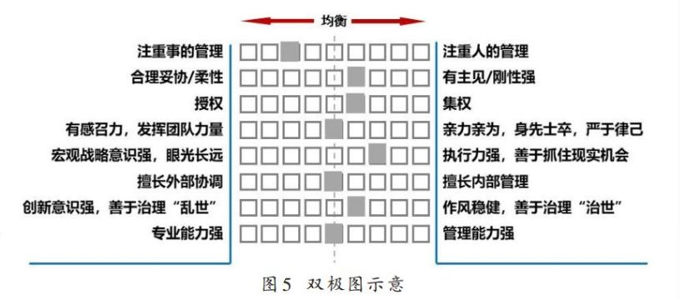

图5是M公司领导风格测评工具：双极图。双极图中有若干组代表两种对应的领导风格的双极评价词，居中一格为“均衡”，其他的方格表示倾向程度。评价人根据测评对象日常工作中的实际表现作出评价。最终，综合所有评价人的评价结果，能够直观呈现被评价人在每组领导风格中的位置。

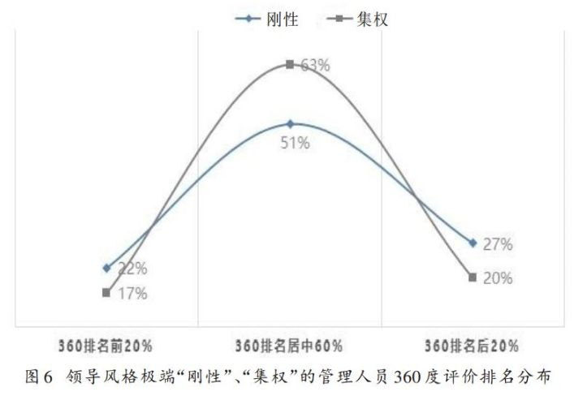

基于M公司多年的领导风格测评数据，本文选定双极图中各组领导风格两极各5%的管理人员作为研究对象，观察其在当年360度评价时是否因领导风格极端而分数偏低。研究发现领导风格极端“刚性”和“集权”的管理人员360度评价结果排名M公司全部管理人员前20%的比例并未呈现明显偏低，排名后20%的比例亦未呈现明显偏高（见图6）。

与之相反，极端“稳健”的中庸者360度评价结果排名M公司全部管理人员前20%的比例并未呈现明显偏高，反而略低于平均水平，排名后20%的比例亦未呈现明显偏低，反而略高于平均水平（见图7）。

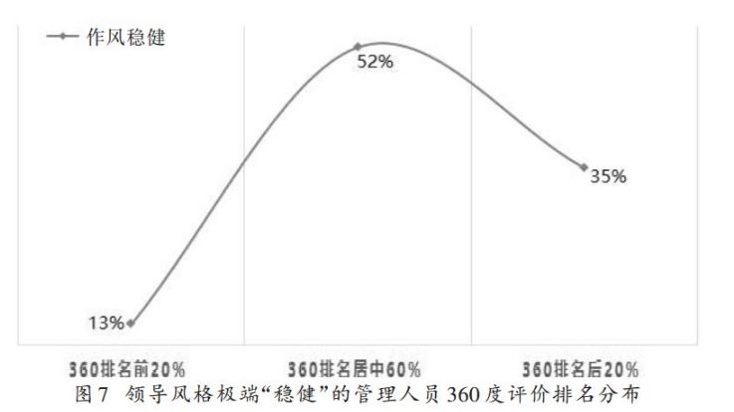

综上，领导风格突出的管理人员的360度评价结果并未存在整体偏低或偏高的现象，坚持原则、风格强势、敢于变革的人在360度评价时并不吃亏，作风中庸的老好人亦不占便宜。领导风格本身并不会对360度评价造成结构性影响。综上分析，本文提出如下命题。

**“命题6：评价重实质，风格无影响。”**

**七、关系亲疏是否会影响360度评价客观准确性**

质疑者提出的第二个质疑是：360度评价既然是人为主观评价，势必存在关系亲疏造成的评价尺度不一的问题。然而，根据我们对M公司历年360度评价结果的研究发现，关系亲疏造成评价尺度不一的问题并不影响360度素质曲线的形态。

图8展示了被评价管理人员的素质曲线形态。左半幅图模拟被评价管理人员的“反对者”的评价，很显然“反对者”在以2分为基准线打分；右半幅图模拟被评价管理人员的“同盟者”的评价，“同盟者”在以4分为基准线打分。不难发现，尽管“反对者”和“同盟者”打分的基准线不同，但是二者在对于被评价管理人员素质优劣项的认知上大体一致，所呈现的曲线形态相似。

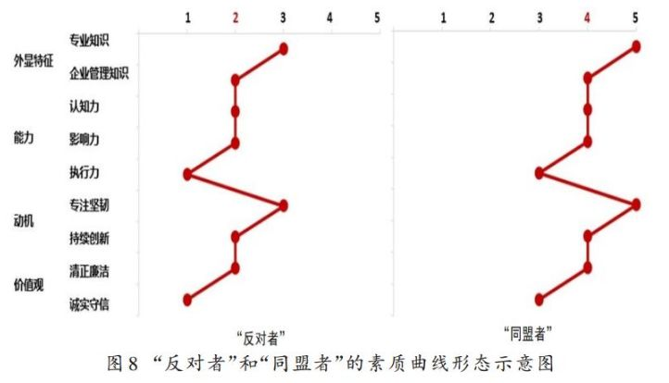

为了进一步验证这个观点，我们对M公司各分、子公司CEO的评价人原始打分情况进行了抽样分析。取被评价CEO的360度评价总分最高的素质单项和总分最低的素质单项作为研究对象，分别观察在这些单项上，有多少评价人同样打了最高和最低分，即为最高、最低分平均认同度。经过分析，平均认同度高达81%。可见评价人对于被评价人素质优劣项的认知是高度一致的。

由此可见，评价尺度不一并不影响素质曲线形态，360度评价可以准确识别被评价人的素质长短板，指导企业对于人才选育用留的决策。由此，本文提出如下命题。

**“命题7：关系有亲疏，曲线恒可信。”**

**八、评价者个体差异是否影响评价的可信性**

质疑者提出的第三个质疑是：不同地区、行业、职务的个体认知水平不同，对评价表各指标的理解也会因人而异，这些无法回避的差异性会导致主观评价时标准不统一，因此360度评价结果不准确、不可信。

以M公司为例，这家多元化的公司每年从全部3万余名员工中抽取一定比例的评价人，请他们对全公司管理人员的综合素质进行评价，每年收到评价表超过10000份，相当于每年在全国各地，不同行业做了大规模的抽样调查，而且连续做了14年。具体操作上，M公司在调查中均使用统一的评价表，评价人根据表单上清晰的指标释义和填表说明进行主观评价。HR不会对指标释义和填表说明附加任何人为解释，以避免人为解释有可能带来不一致和不确定性。

分析M公司历年360度评价结果可以发现，M公司不同子公司360度评价平均分数与M公司整体平均分数高度一致，平均偏离值仅有0.02分（见图9）。而且，不同子公司对于优、差管理人员的评价与M公司整体亦高度一致。360度评价排名后20%的最高分数线，各子公司与M公司整体的平均偏离值仅有0.02分。同样，360度评价排名前20%的最低分数线，各子公司与M公司整体的平均偏离值也仅为0.08分。可见，认知水平和主观理解的差异并不影响评价。我们要相信评价人对于优、差管理人员是有自己基本认知的，而且大家的认知通常是相似的。

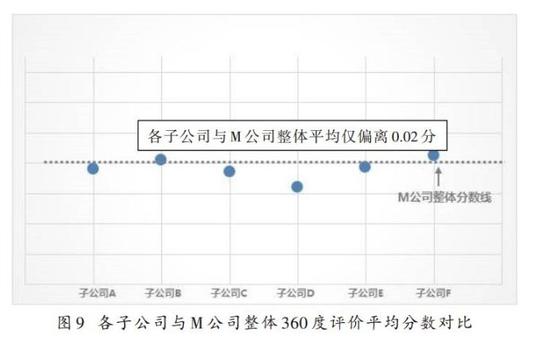

因此，在360度评价调研中，企业应遵循“常识不解释法则”。只要问卷内容没有生僻晦涩的词汇，表述足够清晰、易懂，无需附加任何人为解释。评价人凭常识按照个人主观理解答卷即可。而且，基于“常识不解释法则”的调研，评价人的认知通常是相似的。由此，本文提出如下命题。

**“命题8：认知有共识，常识不解释。”**

**九、组织氛围对立是否会实质性影响决策**

在企业实际运营中，参与360度评价时绝大多数评价人是会进行客观评价的，个别评价人带有感情色彩的评价亦不影响整体评价的准确性。但是我们也要承认，实践中确实可能会出现少量极端现象。360度评价的极端情况之一是组织氛围极端对立下的评价对立现象，即由于团队成员存在立场对立或矛盾关系，而导致评价出现派别，对同一评价人出现群体性的极高分和极低分的现象。

通常，一旦企业HR已知团队存在组织氛围极端对立，建议此团队成员的360度评价分数仅作为参考，不能作为选人用人决策的依据。因为群体性的非客观评价确实会影响到360度评价结果的准确性。那么，当企业HR不清楚团队是否存在组织氛围对立时，360度评价本身是否能够给予提示呢？

我们对M公司历年组织氛围对立的高管团队分析发现，在组织氛围明显对立的企业，评价人对于一把手的360度评价呈现出明显对立的特征，即：所有评价人中，认为被评价人优秀（即排名全部管理人员前20%）的比例与认为被评价人不合格（即排名全部管理人员后20%）的比例均超过40%；或者认为被评价人优秀的比例达到30%，且认为被评价人不合格的比例达到70%，反之亦然。因此，当众多评价人对同一被评价人的评价呈现明显集群化及矛盾的特征时，可以判定此组织内存在对立氛围。

**分析360度评分情况不仅可以帮助企业HR判断组织内部是否存在对立氛围，还可以敏锐捕捉“组织对立度”。**“组织对立度”是组织对立的程度，更准确地说，是组织内部人与人之间矛盾、敌对的程度，是评价组织氛围的重要指标。

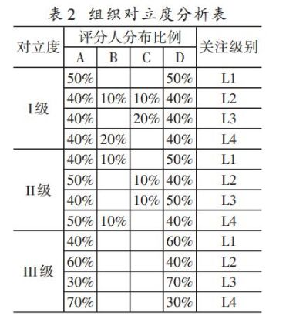

表2是根据M公司及分、子公司企业一把手历年360度评分情况统计分析后形成的组织对立度分析表。表2中，A代表排名前20%分数段，B代表低于前20%且高于平均值分数段，C代表高于后20%且等于或低于平均值分数段，D代表后20%分数段。A、B、C、D列内的数字代表各自分数段内的评分人分布比例。将同一被评价人的所有评价人的评分按照上述4个分数段进行匹配，即可得评分人分布比例。根据不同的评分人分布比例，可以将其划分为12种类型，对应不同的对立度和关注级别。

对立度反映组织内的对立程度，关注级别反映需要企业投入关注的程度，数字越小，对立度和关注级别越高。同一对立度下关注级别可能不同，关注级别越高，越需要企业及时加以干预。例如，同等对立度III级，当D段比例高于A段时，意味着团队中更多人极端不认可被评价人，比起A段高于D段的情况，显然更需要HR投入精力去研究并协调解决团队面临的问题。

基于360度评价的这一发现可以帮助企业HR敏锐把握组织对立程度，及时予以应对，合理地选人用人、搭建团队。综上分析，本文提出如下命题。

**“命题9：对立有特征，程度可丈量。”**

**十、圆桌会议：人才区分需要遵从“单项清晰、综合判断”**

圆桌会议的核心是判断人和事。判断人即讨论“谁上”、“谁下”的问题，判断事主要为明确组织现存的症结及对策。在判断人方面，圆桌会议的核心任务要形成黑、白两份名单。黑名单即“谁下”的名单，包括开除名单、调岗名单及班子优化名单。白名单即“谁上”的名单，包括骨干名单、后备名单及班子提拔名单。

M公司讨论销售副总下属16个大区总经理的提拔、优化等，圆桌会议需要邀请企业CEO、CHO及销售副总本人列席。讨论之后，圆桌会议形成清晰、具体的行动计划，并且明确任务责任人及任务时限。

圆桌会议的参会人员至少包括3类人员：被评价人的直接上级、上级的上级，以及所在组织的HR。圆桌会议前HR需要确保所有参会人员全面了解361体系，包括：360度评价的方法论、360度评价结果的应用标准、圆桌会议的目的及任务等，并且对于圆桌会议的议事规则形成高度共识。

此外，会议前HR需要建立一套与被评价个人或高管团队相关的信息“数据库”，这些信息包括：个人当年360度评价报告、个人当年业绩评价结果、个人历年考核结果、个人简历、个人行为表现信息；高管团队当年360度评价报告、组织调研报告、企业业绩考核结果、行业对标情况，以及其他组织内外与被评价个人或高管团队相关的重要信息等。这套“数据库”中的信息既是圆桌会议讨论的基础，也是与会人决策的关键参考。由此，本文提出如下命题。

**“命题10：实情依民意，决策靠集中。”**

**十一、总结**

本文基于对M公司及分、子公司14年间360度评价结果的持续追踪研究发现，360度评价方法客观、公正，是实践中能够清晰区分企业人才的有效方法。这一方法或可改变业界对360度评价的认知误区，重新审视360度评价的真实价值。

根据此研究发现，结合M公司及分、子公司管理实践，本文创新性地提出了人才区分的361体系，即360+1体系（见图10）。其中，360代表360度评价方法，即由被评价人的上级、同级、下级等从多个角度对被评价者进行全方位评价，并形成清晰的评价结果；1则代表360度评价之后的1次圆桌会议（Round Table），即由被评价人的直接上级、上级的上级、HR等相关人员面对面，以360度评价结果为基础共同讨论人才的问题，并最终形成清晰的人才决策。

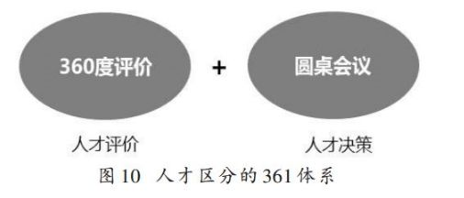

在人才区分链条中，360度和1（圆桌会议）二者同等重要，缺一不可。就像医学诊断中，医生必须首先对病人进行相关医学检查，通过核磁、CT、血常规等检查手段呈现清晰的检查报告。但仅有检查报告还不够，还需要结合各科专家会诊的情况，才能最终形成针对病人的诊疗方案，人才区分上亦是如此。实践中，361体系在清晰区分企业人才的逻辑与流程上具有十分重要的价值。

**（1）361体系是组织的“仪表盘”。**司机开车不能没有仪表盘，仪表盘能清晰地提示司机车速、油量、胎压等影响行车安全的关键信息。而361体系正是企业的“仪表盘”。它能够高效、准确地提示组织内的问题个人和问题班子，提高企业用人决策的准确率。

**（2）361体系是组织的“广角镜”。**广角镜头视角大，视野宽阔，可以在有限的环境里拍到更多的景物。而361体系恰似组织中的“广角镜”。如果没有361体系，决策者的信息渠道很窄，容易受身边亲近人的影响，出现偏听偏信的现象。361体系拓宽了决策者获取信息的渠道，通过361体系，决策者可以听到多角度、多层级员工的声音，从而增加获取真实信息的概率。

**（3）361体系是组织的“电子眼”。**道路交通需要电子眼来监控交通违章。由于电子眼的存在，司机行车会自觉控制车速，规范不合规的行车行为，这就是警戒的力量。361体系恰似组织中的“电子眼”，它的存在本身会督促员工的自警，促使员工在潜意识中注重个人行为的合规性。

**（4）361体系是决策者的“减压阀”。**361体系能减轻决策者面临人员优化时的压力。以往决策者面对被优化人员时，总要回答“为什么是我”的问题。361体系则使优化“师出有名”——大家认为你不合适。而且，当企业形成良性的优化文化后，被评价者一旦知晓自己没有“人气指数”，便会主动另谋他处，甚至无需企业启动清退工作。

综上讨论可以看出，倘若仅有360度评价，用人决策基于360度评价结果“一刀切”，无视业务的具体需求或个人、企业、行业的特殊状况，可能会出现用人决策影响业务开展的情况，甚至用人决策可能会遭到业务团队的抵制。

反之，倘若仅有圆桌会议，没有360度评价结果作为讨论基础，用人决策就会完全沦为圆桌会议与会者个人的主观决策。与会者毕竟人数有限，他们所掌握的信息并不全面，因此在人才区分的客观性和准确性上会大打折扣。而且基于个别人的主观决策，无法代表大多数人的意见，也会影响决策的说服力。此外，没有360度评价结果作为讨论基础，圆桌会议的决策效果也会显著降低。

作者：谢克海，著名人力资源专家，北京大学光华管理学院管理实践教授，历任西门子中国人力资源总监、北大方正集团人力资源副总裁、总裁、首席执行官等

来源：本文节选自《管理世界》2019年第4期

导言：李慧，领教工坊召集人